Název a číslo materiálu
VY_22_INOVACE_02-37
Insects – Is it? – (urči ano, ne)

Ročník: | 5. ročník
Vzdělávací oblast: | Jazyk a jazyková komunikace
Vzdělávací obor: | Anglický jazyk
Tematický okruh: | Základní slovní zásoba - rozšíření
Téma: | Insect - hmyz a jiné
Jméno autora: | Miloslava Boháčová
Vytvořeno dne: | 26. 3. 2011
Metodický popis,  (anotace): | Kladné nebo záporné rozlišení obrázku Is it? – yes, no  Vizuální podoba anglických slov, upevnění slovní zásoby


Způsob využití.

Pracovní list slouží pro nejjednodušší určení obrázku.
Děti vyhodnocují pouze kladnou nebo zápornou odpověď.
Další využití:
- najdi slova začínající na stejné písmeno
- diktát barev – „colour the snake green“
- vybarvi obrázky, které spolu mohou souviset
př. - začínají na stejné písmeno
- žijí ve vodě
- létají

Byly použity obrázky ze šablony – VY_22_INOVACE_02-35

Použité zdroje:

GRAHAM, Carolyn. Longmam Children’s PictureDictionary.2003. (s.l.): Pearson Education North Asia Limited, 2003. 160 s. ISBN 6920052331, SEVT kód 22947305

KROJZLOVÁ, PeadDr.Hana.Prvouka : Pracovní listy pro 1.roč ZŠ. 1993.Praha:, 1993. 16 s. ISBN 80-7168-078-8.

ZAHÁLKOVÁ, Marie. Angličtina pro nejmenší, SNP, Praha: 2001.80 s. Dostupné
z www: snp.cz ISBN 80-7235-064-1.

Vlastní obrázky

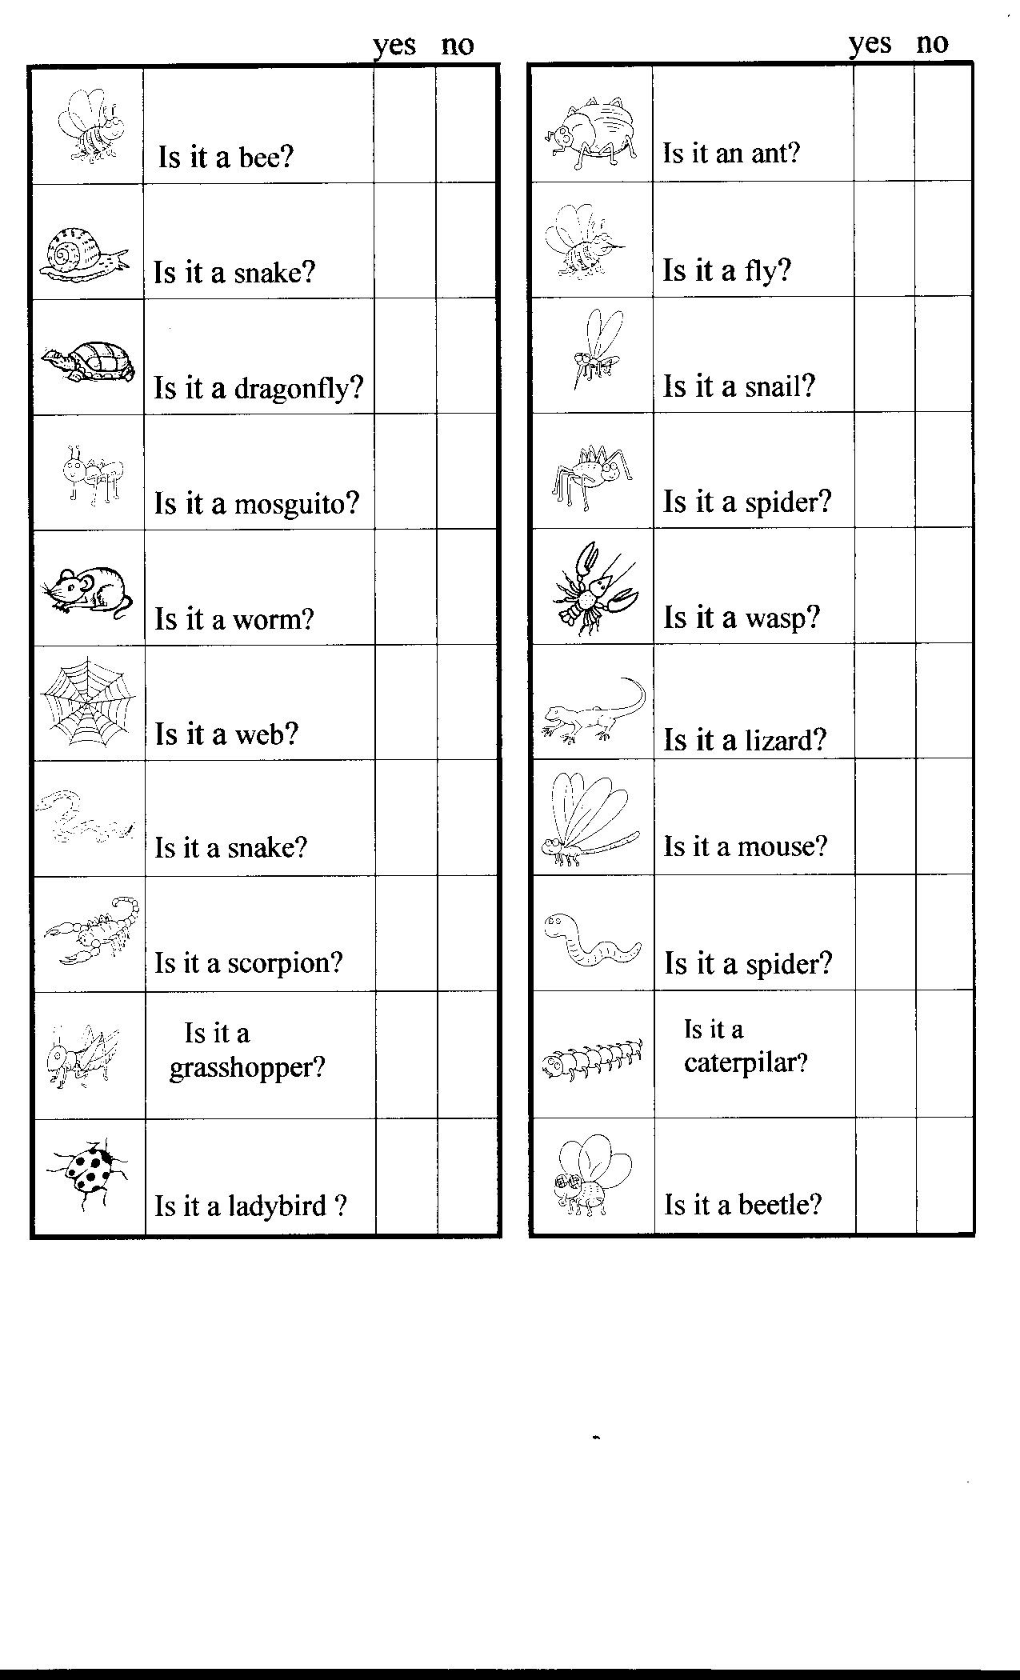
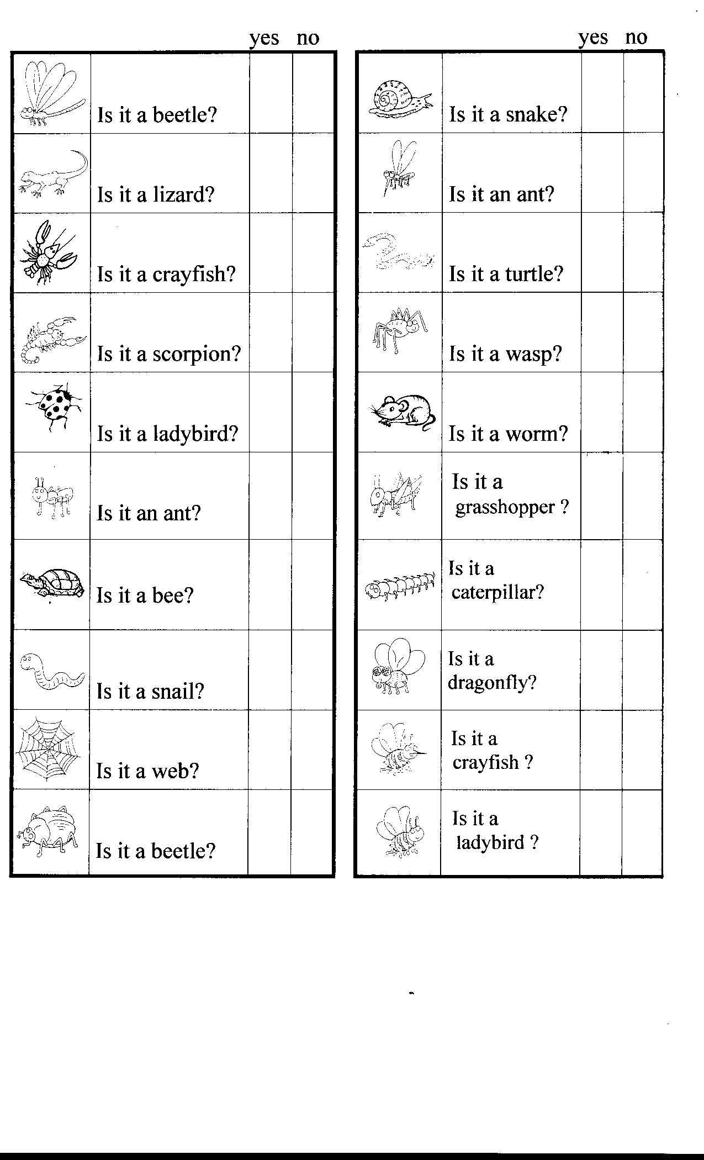
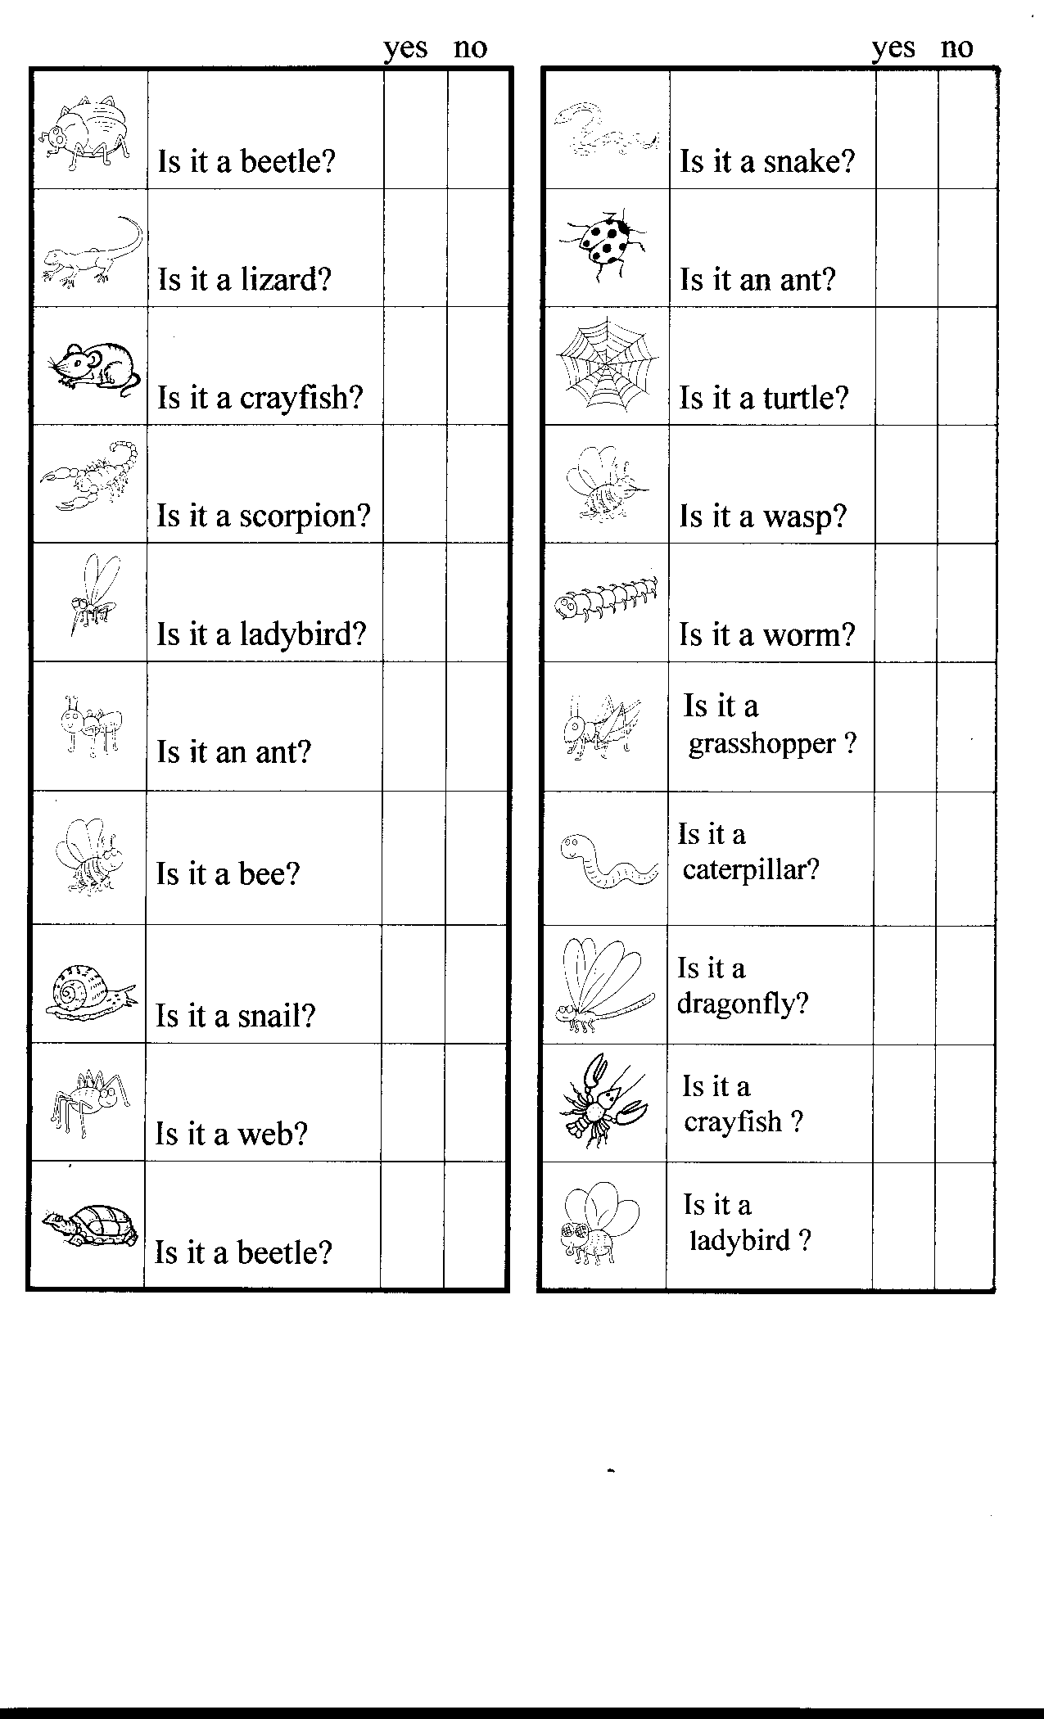
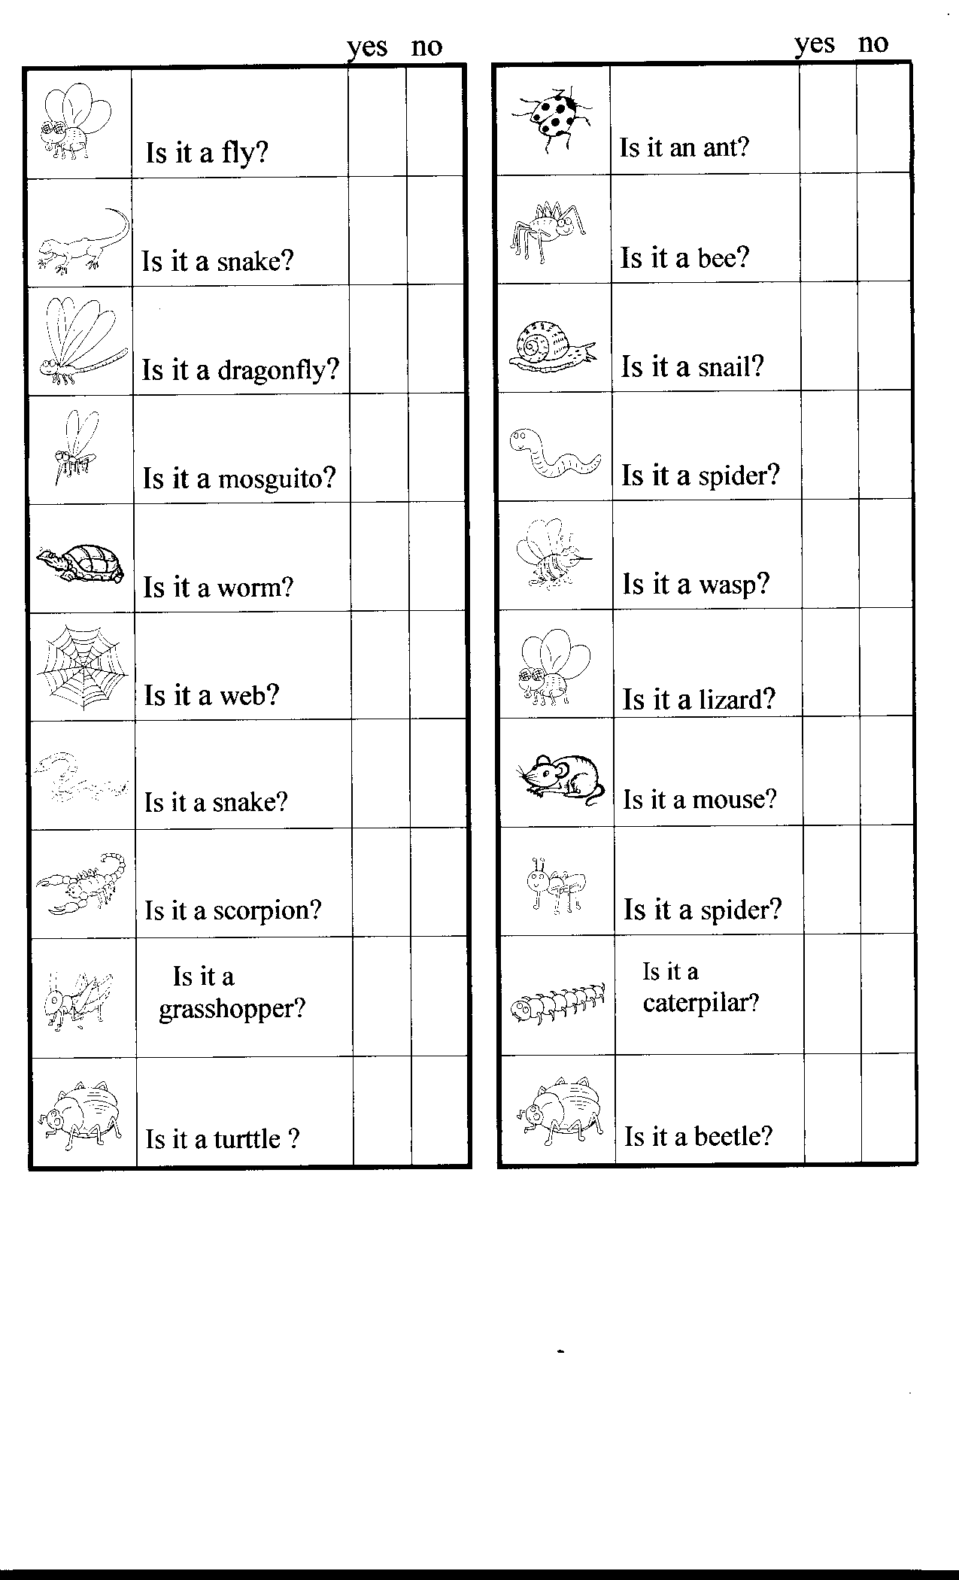

Seznam slov k listu Insect (hmyz a jiné)

- ladybird beruška 11. wasp vosa
- dragonfly vážka 12. bee včela
- scorpion štír 13. beetle brouk
- caterpillar housenka 14. worm červ
- crayfish rak 15. web pavučina
- grasshopper kobylka 16. lizard ještěrka
- mosquito komár 17. snake had
- turtle želva 18. ant mravenec
- spider pavouk 19. fly moucha
10. snail hlemýžď 20. mouse myš

